MX Master 3 – Začínáme
RYCHLÉ NASTAVENÍ. Stručné interaktivní pokyny pro nastavení naleznete v interaktivním průvodci nastavením.
Podrobnější informace naleznete v následujícím podrobném průvodci nastavením.
PODROBNÉ NASTAVENÍ
- Ujistěte se, že je myš zapnutá – indikátor LED čísla 1 na spodní straně myši by měl blikat rychle.. POZNÁMKA: Pokud indikátor LED nebliká rychle, proveďte dlouhý stisk (tři sekundy).
- Zvolte si způsob připojení:
  - Pomocí přiloženého bezdrátového přijímače USB. Zapojte přijímač do portu USB na vašem počítači
  - Připojení přímo pomocí Bluetooth. Otevřete nastavení Bluetooth na svém počítači pro dokončení párování.. Bližší informace o specifickém postupu pro váš počítač získáte po kliknutí sem. Pokud narazíte na potíže s Bluetooth, kliknutím sem zobrazíte informace pro odstraňování potíží s Bluetooth.
- Nainstalujte software Logitech Options.. Stáhněte si software Logitech Options pro využití veškerého potenciálu, který tato myš nabízí. Pro stažení softwaru a další informace o Logitech Options přejděte na stránku logitech.com/options.
ZÍSKEJTE VÍCE INFORMACÍ O VAŠEM PRODUKTU
Přehled produktu
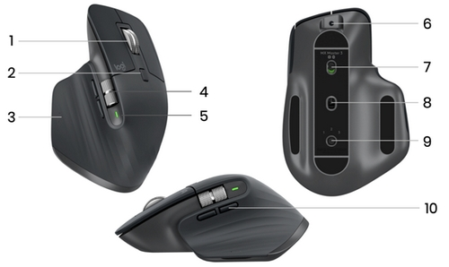

1 – Rolovací kolečko MagSpeed | 6 – Nabíjecí port USB-C
2 – Tlačítko přepínání režimu rolovacího kolečka | 7 – Tlačítko zap/vyp
3 – Tlačítko pro gesta | 8 – Senzor Darkfield s rozlišením 4000 DPI
4 – Kolečko ovládané palcem | 9 – Tlačítko Easy-Switch a připojení
5 – Indikátor LED stavu baterie | 10 – Tlačítka Zpět/vpřed
Spárování s druhým počítačem pomocí Easy-Switch
Vaši myš lze spárovat až se třemi různými počítači pomocí tlačítka Easy-Switch pro přepínání kanálů.
- Krátkým stiskem tlačítka Easy-Switch budete moci přepínat mezi kanály. Zvolte požadovaný kanál a přejděte na další krok.
- Stiskněte a podržte tlačítko Easy-switch po dobu tří sekund. Tím myš přepnete do režimu vyhledávání, ve kterém bude viditelná pro váš počítač. Indikátor začne blikat rychle.
- Zvolte způsob připojení klávesnice k počítači:
  - Bluetooth: Otevřete nastavení Bluetooth na svém počítači pro dokončení párování. Bližší informace naleznete zde.
  - Přijímač USB: Zapojte přijímač do portu USB a spusťte Logitech Options. V Options vyberte Přidat zařízení > Nastavit zařízení Unifying a postupujte podle pokynů.
Rolovací kolečko MagSpeed s adaptací rychlosti
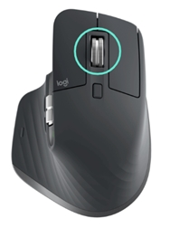
Rolovací kolečko s adaptací rychlosti automaticky přepíná mezi dvěma režimy posuvu. Kolečko při rychlejším posuvu automaticky přepne mezi posuvem po jednotlivých řádcích a volným otáčením.
- Režim řádek po řádku (po krocích) – ideální pro přesné procházení položkami a seznamy.
- Ultrarychlý režim (volné otáčení) – otáčení prakticky bez tření, které umožňuje rychlé procházení dlouhými dokumenty a webovými stránkami.
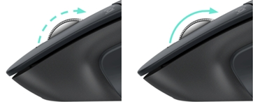
Ruční přepínání režimů
Mezi režimy můžete také přepínat ručně stiskem tlačítka přepínání režimu.
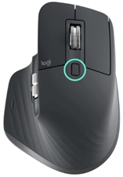
Ve výchozím nastavení je přepínání režimů přiřazeno tlačítku na vršku myši. Pomocí softwaru Logitech Options můžete funkci SmartShift deaktivovat, pokud upřednostňujete jeden režim posuvu a ruční přepínání. Rovněž si můžete upravit citlivost funkce SmartShift, čímž změníte rychlost potřebnou pro automatické přepnutí do režimu volného otáčení.
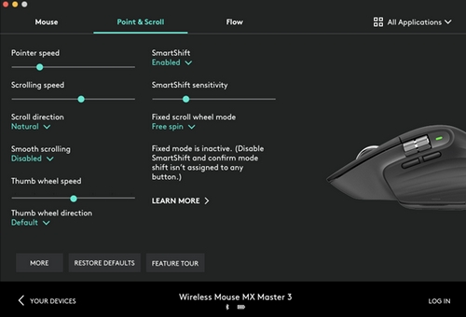
Kolečko ovládání palcem
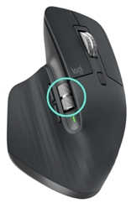
Vychutnejte si snadný posuv do stran prostřednictvím stisku vašeho palce.
Nainstalujte software Logitech Options a rozšiřte možnosti kolečka ovládaného palcem:
- Regulujte rychlost a směr posuvu kolečka ovládaného palcem
- Aktivujte specifická nastavení kolečka ovládaného palcem pro jednotlivé aplikace:
  - Funkce Lupa v Microsoft Word a PowerPoint
  - Nastavení velikosti štětce v Adobe Photoshop
  - Procházení časovou osou v Adobe Premiere Pro
  - Přepínání mezi záložkami v prohlížeči
  - Regulace hlasitosti
  - Přiřazení vlastních klávesových zkratek při otočení kolečka (nahoru nebo dolů)
Tlačítko pro gesta
Pro aktivaci gest nainstalujte software Logitech Options.. 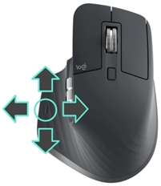. Postup používání tlačítka pro gesta: Přidržte tlačítko pro gesta a zároveň pohybujte myší vlevo, vpravo, nahoru nebo dolů.
Tlačítko pro gesta |  | Windows 10 |  | Mac OS
Jeden stisk | O | Zobrazení úloh | O | Mission Control
Podržení a pohyb dolů | ↑ | Nabídka Start | ↑ | Mission Control
Podržení a pohyb nahoru | ↓ | Zobrazit/skrýt plochu | ↓ | Funkce App Expose
Podržení a pohyb vpravo | → | Přepínání mezi plochami | → | Přepínání mezi plochami
Podržení a pohyb vlevo | ← | Přepínání mezi plochami | ← | Přepínání mezi plochami
. Gesta můžete využívat pro procházení plochy, správu aplikací, otáčení, funkci lupy a další. Tlačítku pro gesta můžete přiřadit až pět různých akcí. Přiřadit gesta můžete také pro ostatní tlačítka myši MX Master, včetně prostředního tlačítka nebo tlačítka ručního přepínání.
Tlačítka Zpět/Vpřed. Prakticky umístěná tlačítka zpět a vpřed zkvalitňují procházení a zjednodušují úkoly.
Pro posuv zpět a vpřed:
- Stiskem tlačítka zpět nebo vpřed můžete procházet webovými stránkami či dokumenty, v závislosti na umístění ukazatele myši.
POZNÁMKA: Na počítači Mac je pro aktivaci tlačítek zpět/vpřed vyžadována instalace softwaru Logitech Options.. Nainstalujte software Logitech Options a využijte plný potenciál tlačítek zpět/vpřed.. Kromě aktivace tlačítek pro použití s počítači Mac vám software Logitech Options umožní přiřadit tlačítkům další užitečné funkce, včetně zpět/znovu, procházení OS, lupy, zvýšení/snížení hlasitosti a další.
Specifické nastavení aplikací. Tlačítka myši lze nastavit tak, aby v jednotlivých aplikacích aktivovala různé funkce. Kolečko ovládané palcem můžete například nastavit tak, aby ovládalo horizontální posuv v Microsoft Excel a funkci lupy v Microsoft PowerPoint.
Pomocí Logitech Options si můžete nainstalovat nadefinovaná nastavení pro jednotlivé aplikace, která přizpůsobí akce tlačítka myši ve vybraných aplikacích.
Vytvořili jsme pro vás následující nastavení pro jednotlivé aplikace:
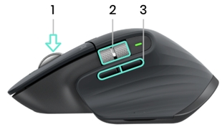
 | 1 | 2 | 3
Výchozí nastavení | Prostřední tlačítko | Horizontální posuv | Zpět/Vpřed
Prohlížeč. (Chrome, Edge, Safari) | Otevřít odkaz v nové záložce | Přepínání mezi záložkami | Zpět/Vpřed
Microsoft Excel | Otáčení  (Podržení a pohyb myší) | Horizontální posuv | Zpět/Znovu
Microsoft Word | Otáčení  (Podržení a pohyb myší) | Lupa | Zpět/Znovu
Microsoft PowerPoint | Otáčení  (Podržení a pohyb myší) | Lupa | Zpět/Znovu
Adobe Photoshop | Otáčení  (Podržení a pohyb myší) | Velikost štětce | Zpět/Znovu
Adobe Premiere Pro | Otáčení  (Podržení a pohyb myší) | Horizontální procházení časové osy | Zpět/Znovu
Apple Final Cut Pro | Otáčení  (Podržení a pohyb myší) | Horizontální procházení časové osy | Zpět/Znovu
S těmito nastaveními budou mít tlačítko pro gesta a tlačítko přepínání režimu kolečka stejné funkce napříč všemi aplikacemi.
Každé z těchto nastavení lze přizpůsobit ručně pro libovolnou aplikaci.
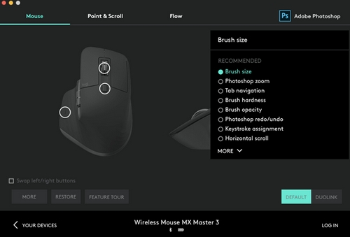
Flow. Pomocí Logitech Flow můžete s jedinou myší MX Master 3 pracovat na více počítačích.
Pohybem kurzoru myši můžete přecházet z jednoho počítače na druhý. Můžete dokonce kopírovat a vkládat obsah mezi počítači, a pokud máte kompatibilní klávesnici Logitech, například MX Keys, bude klávesnice následovat myš a přejde na další počítač souběžně s ní.
Software Logitech Options bude třeba nainstalovat na oba počítače a postupovat podle těchto pokynů.
Baterie
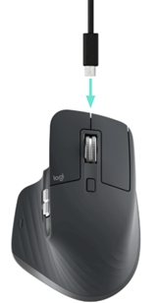
Nabíjení baterie myši:. Připojte jeden konec dodaného nabíjecího kabelu k portu USB-C na myši a druhý konec ke zdroji napájení USB.. Nabíjení v trvání alespoň 3 minut vám poskytne dostatek energie pro celodenní používání. V závislosti na způsobu používání vydrží myš po úplném nabití fungovat až 70 dní.
POZNÁMKA: Životnost baterie se může lišit v závislosti na uživateli a podmínkách používání.
Kontrola stavu baterie myši:. Tři indikátory LED na boku myši označují stav baterie.
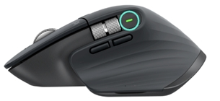.
Nainstalujte software Logitech Options a budou vám poskytovány informace o stavu baterie, včetně upozornění na vybití.
Barva indikátoru | Význam
Svítí zeleně | Mezi 100 % a 10 % nabití
Svítí červeně | Nabito na 10 % nebo méně
Pulsuje zeleně | Probíhá nabíjení

